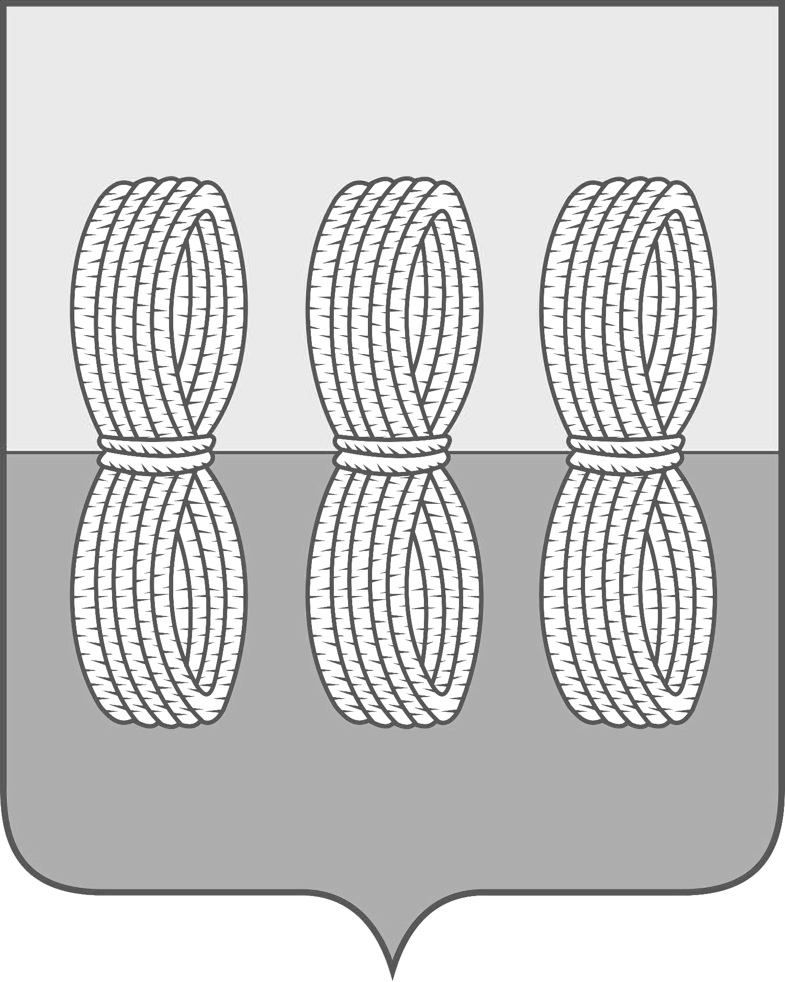
Собрание депутатов Новоржевского муниципального округа

РЕШЕНИЕ № 3

от 28 ноября 2023 года
(принято на 6 очередной сессии
первого созыва)
г. Новоржев

Об установлении земельного налога

В соответствии с главой 31 Налогового кодекса РФ, статьёй 16 Федерального закона от 06.10.2003 № 131-ФЗ «Об общих принципах организации местного самоуправления в РФ», статьёй 8 Устава Новоржевского муниципального округа Псковской области, Собрание депутатов Новоржевского муниципального округа первого созыва РЕШИЛО:
1. Установить на территории муниципального образования «Новоржевский муниципальный округ Псковской области» земельный налог, налоговые ставки, порядок уплаты налога и налоговые льготы.
2. Установить налоговые ставки в следующих размерах:
1) 0,3 процента в отношении земельных участков:
- отнесенных к землям сельскохозяйственного назначения или к землям в составе зон сельскохозяйственного использования в населенных пунктах и используемых для сельскохозяйственного производства;
- занятых жилищным фондом и объектами инженерной инфраструктуры жилищно-коммунального комплекса (за исключением доли в праве на земельный участок, приходящейся на объект, не относящийся к жилищному фонду и к объектам инженерной инфраструктуры жилищно-коммунального комплекса) или приобретенных (предоставленных) для жилищного строительства (за исключением земельных участков, приобретенных (предоставленных) для индивидуального жилищного строительства, используемых в предпринимательской деятельности);
- не используемых в предпринимательской деятельности, приобретенных (предоставленных) для ведения личного подсобного хозяйства, садоводства или огородничества, а также земельных участков общего назначения, предусмотренных Федеральным законом от 29 июля 2017 года N 217-ФЗ «О ведении гражданами садоводства и огородничества для собственных нужд и о внесении изменений в отдельные законодательные акты Российской Федерации»;
- ограниченных в обороте, в соответствии с законодательством Российской Федерации, предоставленных для обеспечения обороны, безопасности и таможенных нужд.
2) 1,5 процента в отношении прочих земельных участков.
3. Установить следующий порядок уплаты налога:
1) В течение налогового периода налогоплательщики-организации уплачивают авансовые платежи по налогу. По истечении налогового периода налогоплательщики-организации уплачивают сумму налога, исчисленную в порядке, предусмотренном пунктом 5 статьи 396 Налогового кодекса Российской Федерации;
2) Налог и авансовые платежи по налогу подлежат уплате в сроки, установленные пунктом 1 статьи 397 Налогового кодекса Российской Федерации.
4. Освобождаются от налогообложения полностью органы местного самоуправления.
5. С момента вступления в силу настоящего решения признать утратившими силу:
1) решение Собрания депутатов сельского поселения Вехнянская волость» от 20.11.2019 № 4 «Об установлении земельного налога»;
2) решение Собрания депутатов сельского поселения «Вехнянская волость» от 15.11.2021 № 1-о «О внесении изменений в решение «Об установлении земельного налога»;
3) решение Собрания депутатов сельского поселения «Выборская волость» от 21.11.2019 № 3 «Об установлении земельного налога»;
4) решение Собрания депутатов сельского поселения «Выборская волость» от 12.11.2021 № 3-о «О внесении изменений в решение «Об установлении земельного налога»;
5) решение Собрания депутатов сельского поселения «Новоржевская волость» от 22.11.2019 N 3 «Об установлении земельного налога»;
6) решение Собрания депутатов сельского поселения «Новоржевская волость» от 29.10.2021 № 2 «О внесении изменений в решение «Об установлении земельного налога»;
7) решение Собрания депутатов городского поселения «Новоржев от 22.11.2019 № 1 «Об установлении земельного налога»;
8) решение Собрания депутатов городского поселения «Новоржев» от 08.11.2021 №2 «О внесении изменений в решение Собрания депутатов городского поселения «Новоржев» № 1 от 29.11.2019 «Об установлении земельного налога».
6. Настоящее решение вступает в силу с 1 января 2024 года, но не ранее, чем по истечении одного месяца со дня его официального опубликования.
7. Опубликовать настоящее решение в газете «Земля Новоржевская» и разместить на официальном сайте Новоржевского района в информационно-телекоммуникационной сети «Интернет».

Председатель Собрания депутатов
Новоржевского муниципального округа В.А. Меркулова

Глава Новоржевского муниципального округа Л.М. Трифонова

